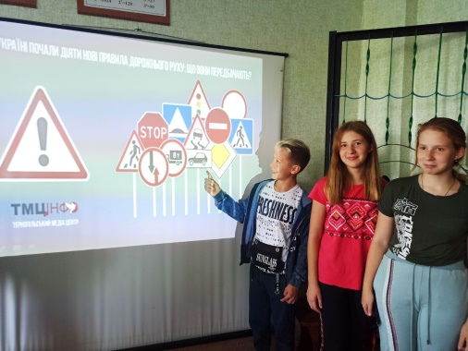

***Тиждень правил безпеки дорожнього руху « Увага!Діти!»***

**Життя –це найдорожчій скарб.**

**В дитинстві ми майбутнє уявляємо безхмарним ,а життя безкінечним. Щоб не трапилося біди, потрібні знання і вміння, як діяти в тій чи іншій ситуації ,і головне, чітко дотримуватись правил.**

**Традиційно в нашій школі проводиться тиждень безпеки дорожнього руху, метою якого є профілактика дорожньо – транспортного травматизму за участю дітей.**

**В рамках тижня класними керівниками були проведені тематичні уроки та бесіди на тему: « Правила для пішоходів», «Учасники дорожнього руху» з використанням відео презентацій.**

**Учні початкових класів повторили та закріпили правила дорожнього руху на пішохідному переході біля школи.**

**Ми впевнені, що діти усвідомили необхідність бути уважними і дисциплінованими на вулицях, адже від цього залежить їх життя і здоров’я.**

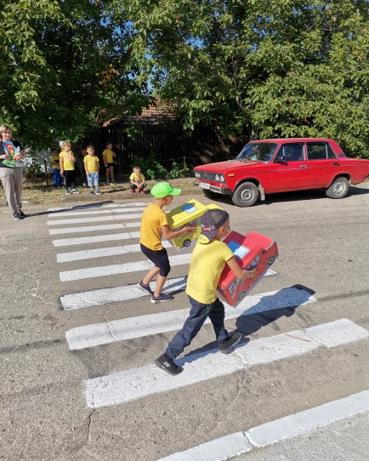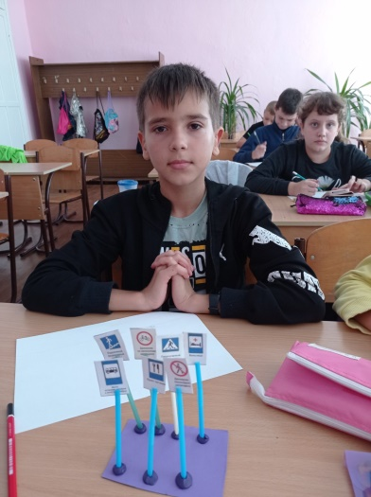

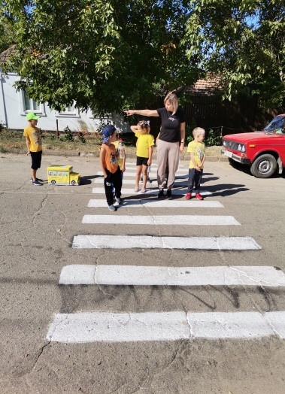

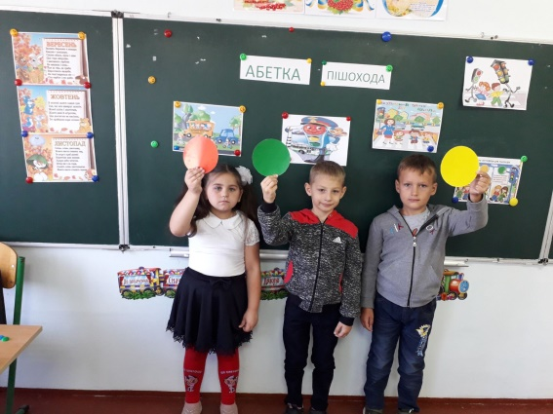

***Міжнародний день миру.***

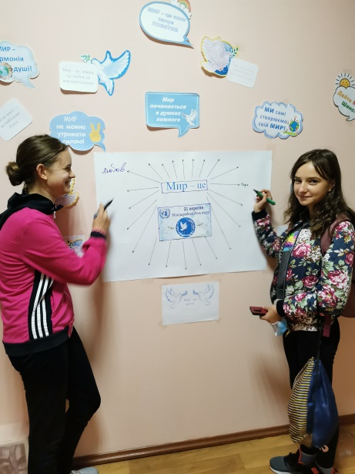

Традиційно **21 вересня**в Україні та в усьому світі

відзначають **Міжнародний день миру.** Сьогодні мир в Україні не є абстрактним бажанням, це усвідомлена мета, адже за мирне існування, за право жити у власній державі триває боротьба на сході країни. І найвищу цінність миру, який є запорукою щасливого життя, сьогодні відчула кожна українська родина.

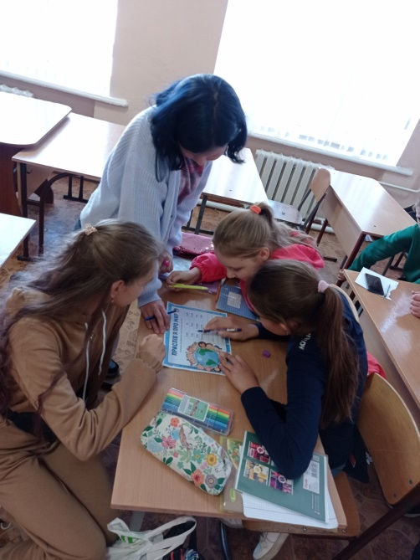

З нагоди Дня миру у школі пройшли тематичні заходи. День розпочався з просвітницької акції « Мир –це»

Учні 5 класу прийняли участь у флешмобі **«Голуб миру»**

Класними керівниками були проведені години спілкування  **«Мир на землі – радість у родині»**. Учні 5 класу прийнями участь у квесті « За мир у всьому світі»

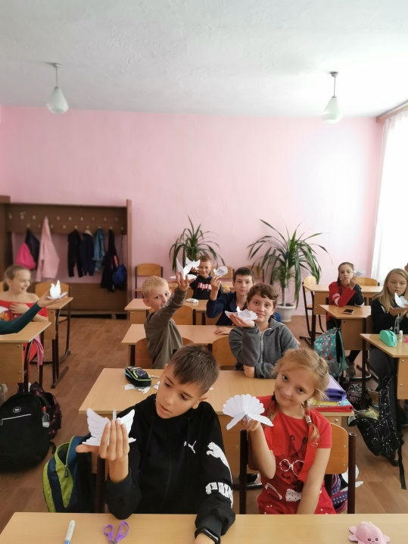

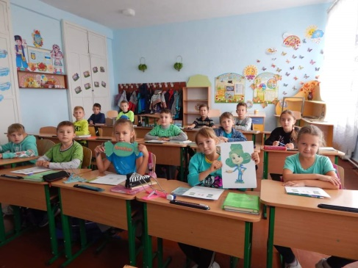

З 20 вересня у Воскресенській школі розпочався веселковий тиждень **Кольори зцілюють нас, змінюють наш настрій і внутрішній стан, заспокоюють і змушують діяти, розпалюють творчу думку або пристрасть, допомагають зосередитися.**

Протягом тижня  барви веселки “завітали” у класи учнів та "оселились" там на цілий тиждень.  Кожен день був особливий.  Він був присвячений якомусь кольору і мав свою тему. Протягом дня проводились різні заходи: фізкультхвилинки, бесіди про колір, психокорекція, музичне заняття, розваги, організовані відповідно до кольору дня. Тиждень минув на позитивній хвилі та став справжнім святом для дітей і дорослих.

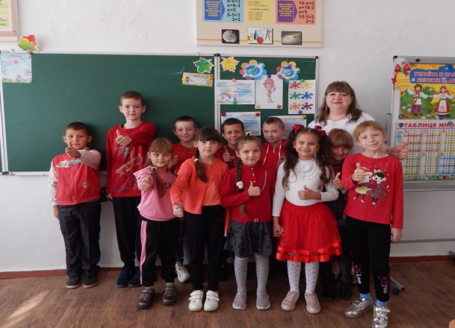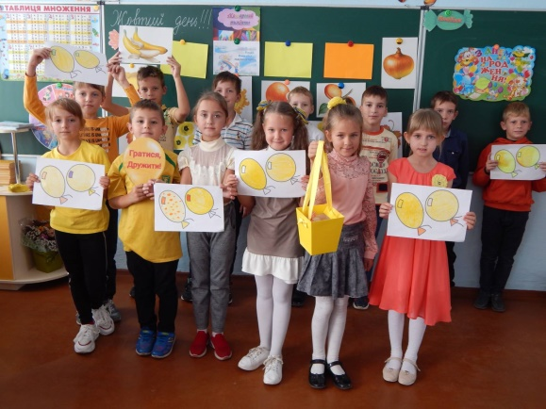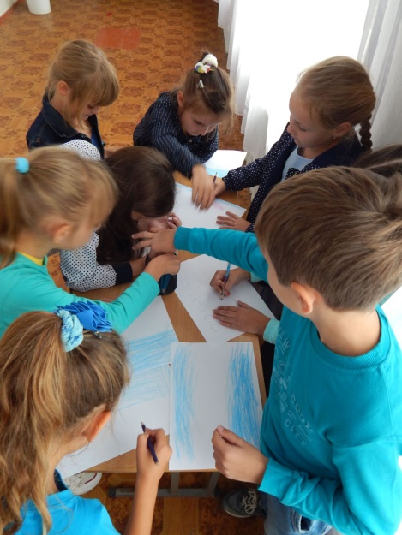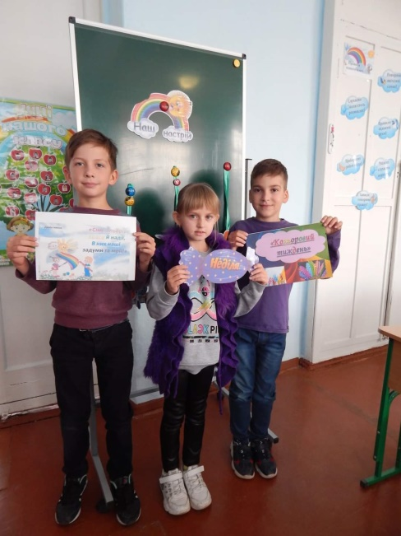

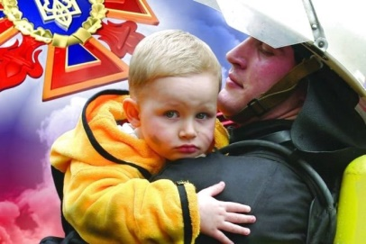***День рятівника***

17 вересня — відмінна нагода подякувати за мужність, сміливість та рішучість усім працівникам аварійно-рятувальних служб, адже в цей день відзначають День рятувальника України.

Свято затверджене в 2008 році указом Президента України.

Порятунок людського життя відповідальна, складна і дуже почесна робота. Ви завжди перші там ,де людям потрібна допомога. Ви постійно несете службу, оперативно реагуєте на будь які сигнали людей, які потрапили в біду.

Дякуємо Вам за те, що на вас завжди можна покластися; за те що з дня на день стикаючись з бідою, ви не черствієте душею.

Дорогі наші герої!

Приміть слова щирої вдячності за вашу працю,високу майстерність і вірність обов ,язку.

У Воскресенській школі до Дня рятівника серед учнів 1-4 класів була проведена акція «Рятівник очима дітей»

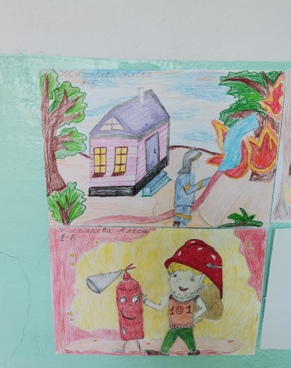

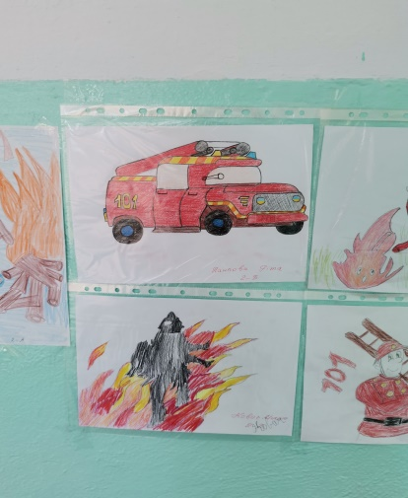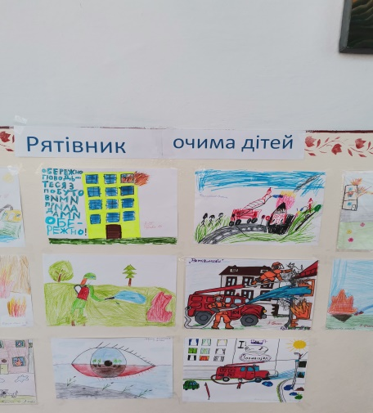

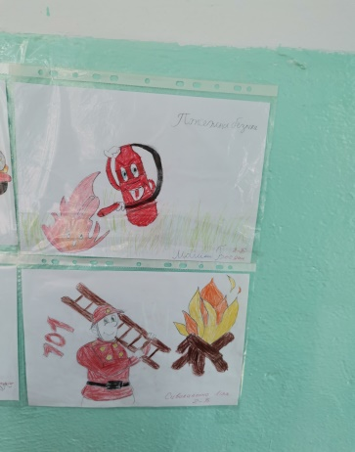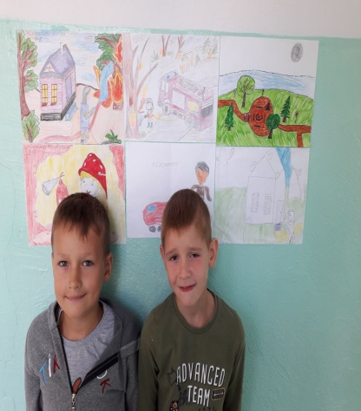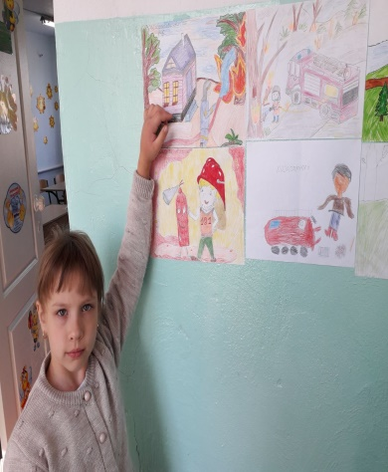

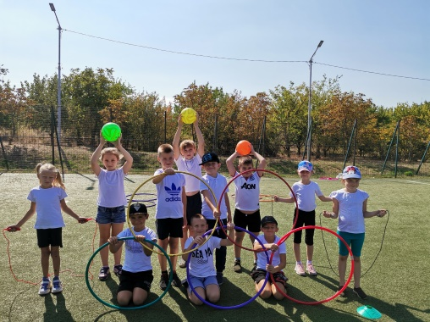

**З 13 по 17 вересня в Воскресенській ЗОШ І-ІІІ ступенів пройшов « Олімпійський тиждень»**

**Розпочався тиждень урочистою лінійкою ,на якій учні самоврядування в театральній виставі в образі олімпійських богів, повідомили усім присутнім про престижність, модність і користь дотримання здорового способу життя та важливість спортивних вправ.**

**Під запальну музику був проведений флешмоб у якому приймали участь учні 4-5 класів. Який подарував всім присутнім позитивні емоції і гарний настрій.**

**Протягом всього тижня діти приймали участь у естафетах, квестах, змаганнях ( з гандболу,шахів,тенісу).В початковій школі здобувачі освіти приймали участь у естафетах « Веселі старти».**

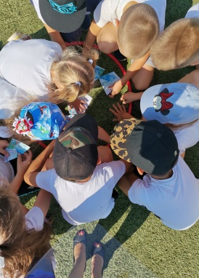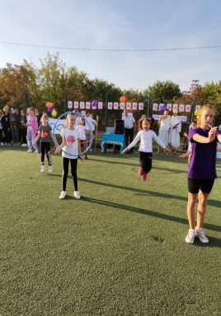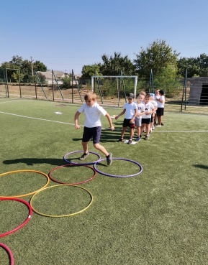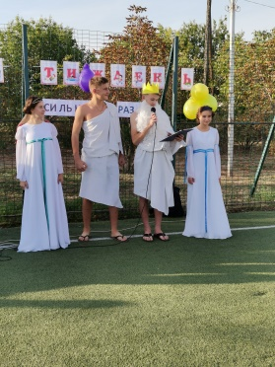 **Тиждень минув дуже швидко ,але діти були дуже задоволені здобутими перемогами.**

